ShapeUp
Android aplikacija za vežbanje

Korisničko uputstvo

Verzija 1.1

Istorija revizija
Datum | Verzija | Opis | Autor
30.05.2019. | 1.0 | Korisničko uputstvo | Milica i Andrea
11.06.2019. | 1.1 | Revizija | Milica i Andrea

Sadržaj

1. UVOD 4
1.1 Sistemski zahtevi 4
2. Pokretanje aplikacije 4
3. Opis korisničkog okruženja 6
3.1 ‘Log in’ activity 7
3.2 Glavni meni 8
3.2.1.Activity Vežbe 9
3.2.2.Activity Moje vežbe 9
3.2.3.Activity Setovi 10
3.2.4. Activity omiljene vežbe i nepoželjne vežbe 11
3.2.5. Activity Grupa 12
3.2.6. Prikaz ponuđenih setova 12
3.2.7. Kviz 13
3.2.9. Podešavanja 14

Uvod

ShapeUp je mobilna aplikacija čija je osnovna namena da pruži mogućnost korisnicima da sami kreiraju setove vežbi i zadovolje dnevnu potrebu za fizičkom aktivnošću. Glavni zadatak aplikacije je da na jednostavan i brz način omogući korisniku da izabere set vežbi za deo tela koji želi da vežba. Osnovni cilj je da korisnik povede računa o svom zdravlju i postigne svoj cilj.

Sistemski zahtevi

Aplikacija ShapeUp je predviđena za rad na mobilnim uređajima sa Android platformom, pri čemu je minimalna zahtevana verzija ove platforme 5.0 sa kodnim nazivom „Lolipop“ (Api level 22).

Pokretanje aplikacije
Pokretanje aplikacije se vrši klikom na ikonicu koja se nalazi u Apps delu menija na mobilnom uređaju (prikazano na sledećoj slici).

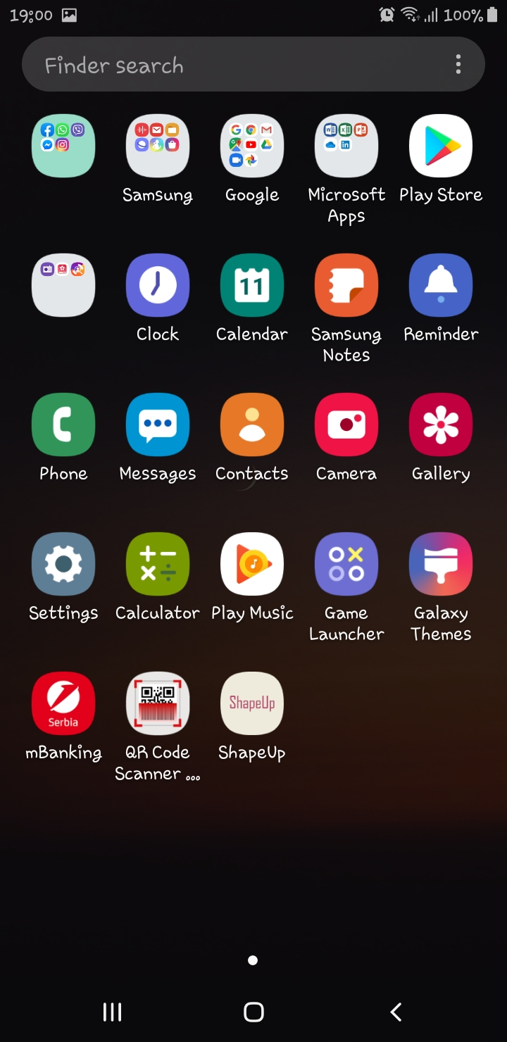

Pokretanje aplikacije

Rezultat pokretanja aplikacije se vidi na narednoj slici.

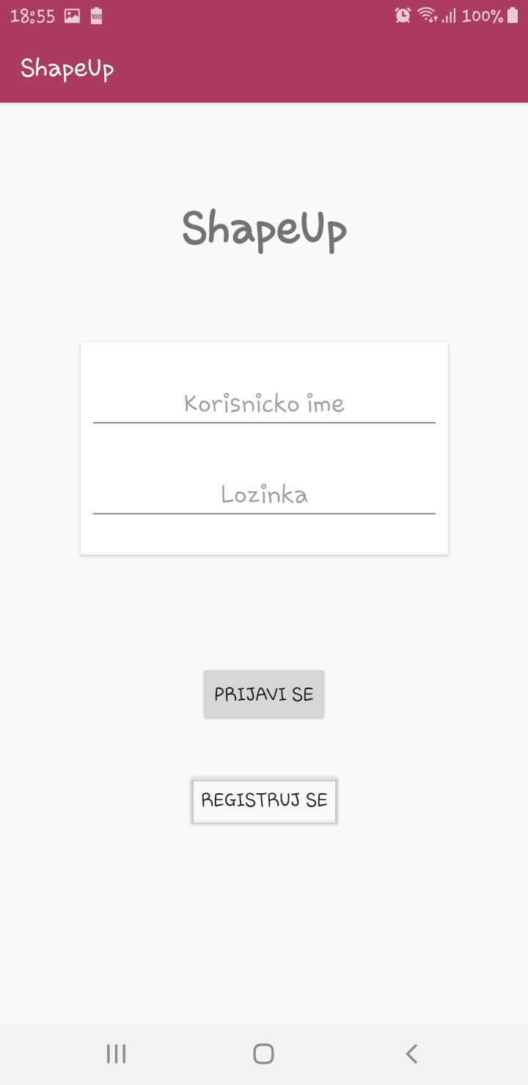

Opis korisničkog okruženja

‘Log in’ activity

Potrebno je da korisnik unose username i password kako bi pristupao aplikaciji.
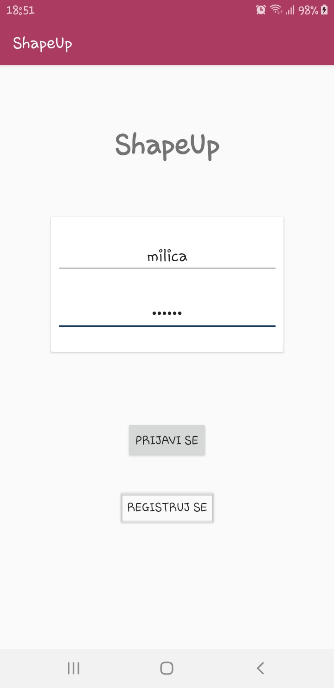

Neophodno je da korisnik unese svoje lične podatke. Ukoliko prvi put koristi aplikaciju, nakon unosenja korisnickog imena i lozinke, treba da se registruje.

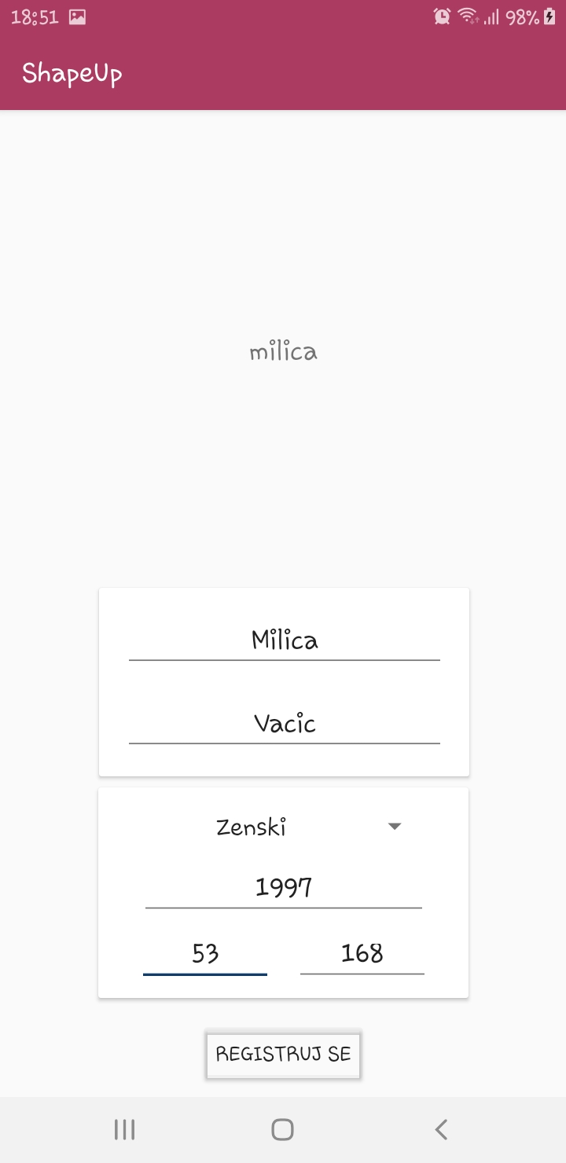

Klikom na dugme Registruj se, korisnik se vraća na prethodni activity, gde je potrebno da ponovo upiše username i password radi logovanja u aplikaciju. Nakon toga, korisniku će biti prikazan glavni meni.

Glavni meni

Prilikom svakog pokretanja aplikacije, nakon uspešnog login-a, korisniku će biti prikazan glavni activity. U glavnom activity-ju korisnik može da izabere jedan od 6 podmenija, kao i da izabere jedan od 4 tabova koji se nalaze u donjem delu ekrana.
Tabovi su namenjeni za:
- Glavni meni
- Prikaz setova koji su preporučeni
- Kviz
- Opcije gde korisnik može promeniti svoje podatke.

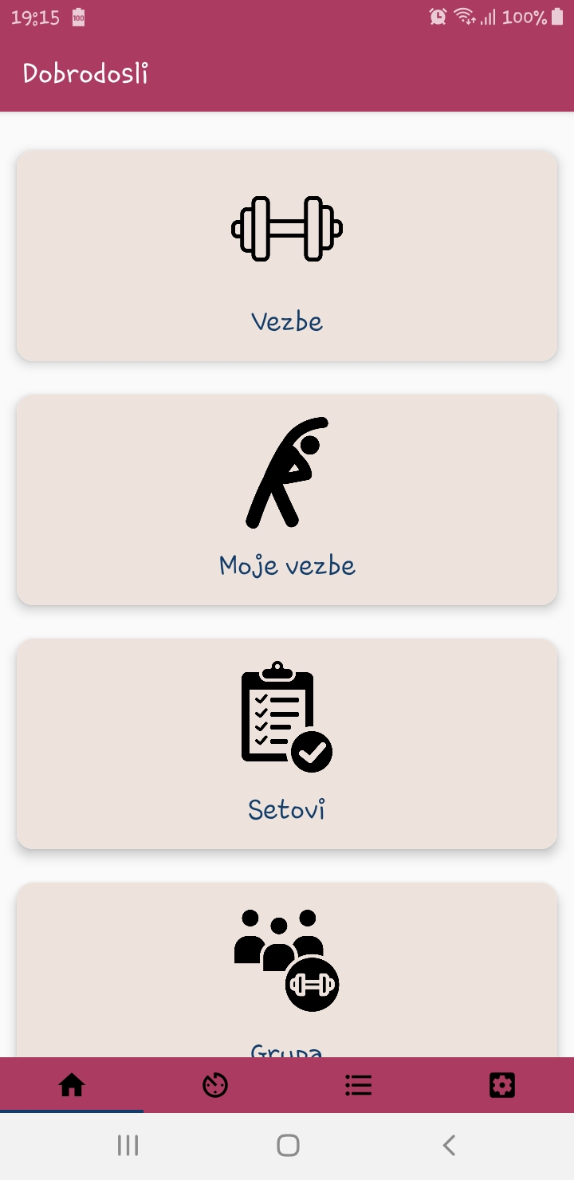

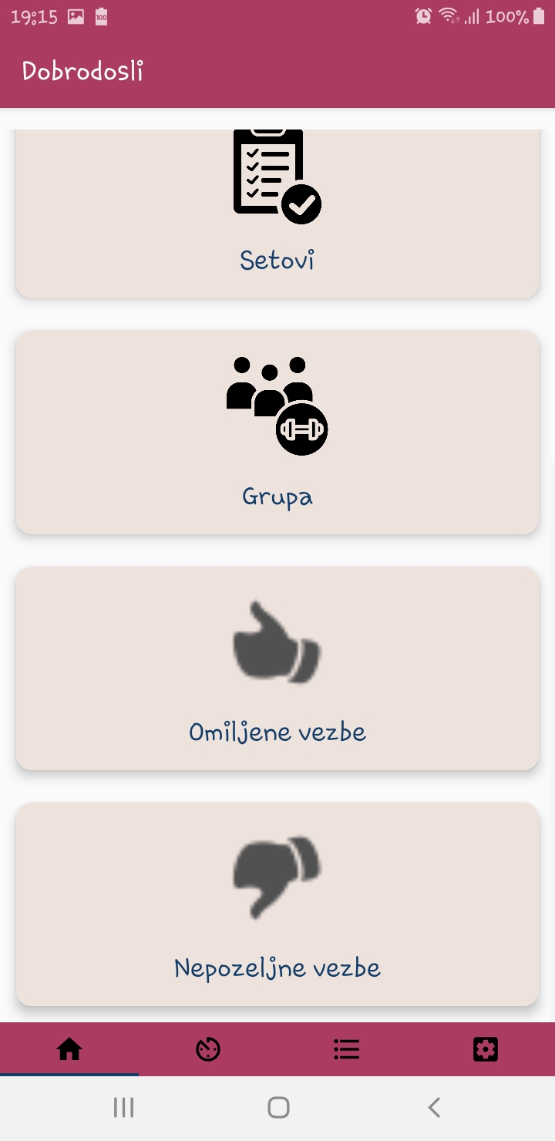

3.2.1.Activity Vežbe

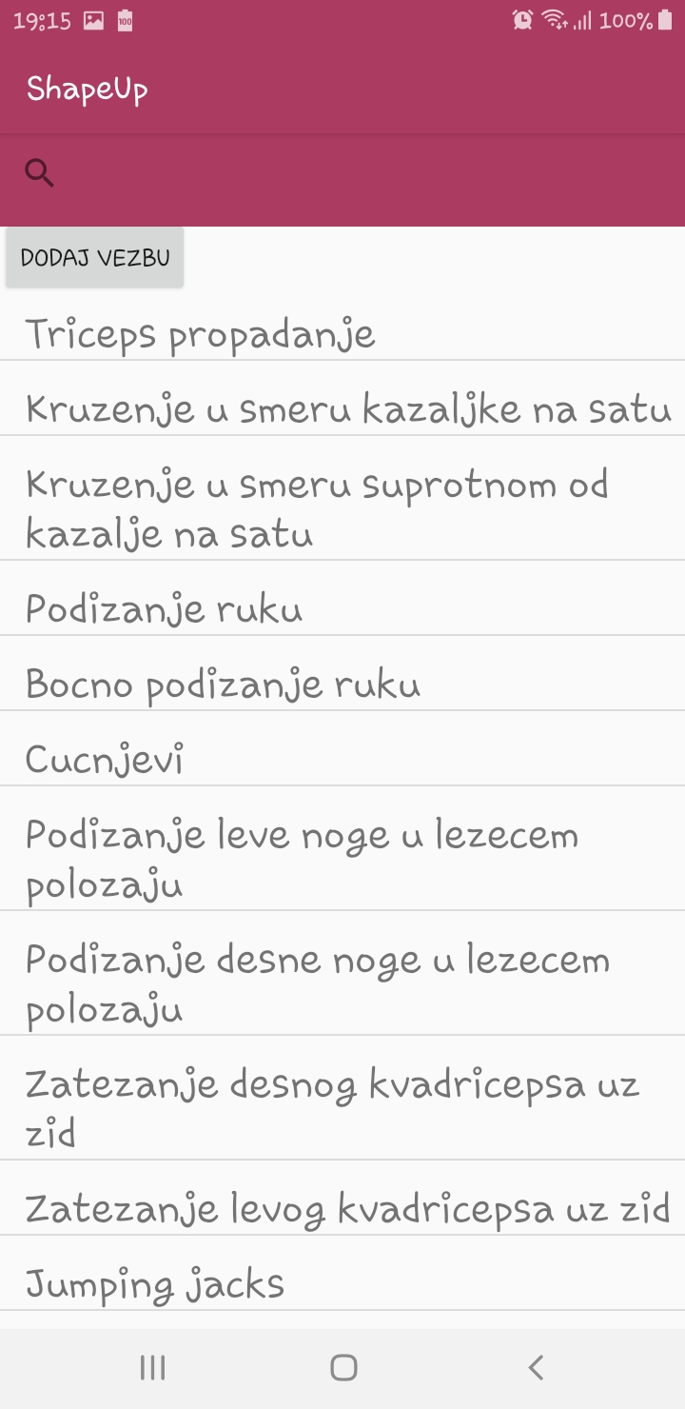

Kada korisnik izabere activity Vežbe, biće mu prikazana lista svih vežbi iz baze podataka. Korisnik ima mogućnost da pretraži listu vežbi kako bi izabarao one u koje želi da ima uvid tako da ne pristupa svaki put glavnoj bazi. Kada korisnik pritisne na neku vezbu pojavice se novi activity sa informacijama o toj vezbi(opis i tip vezbe).

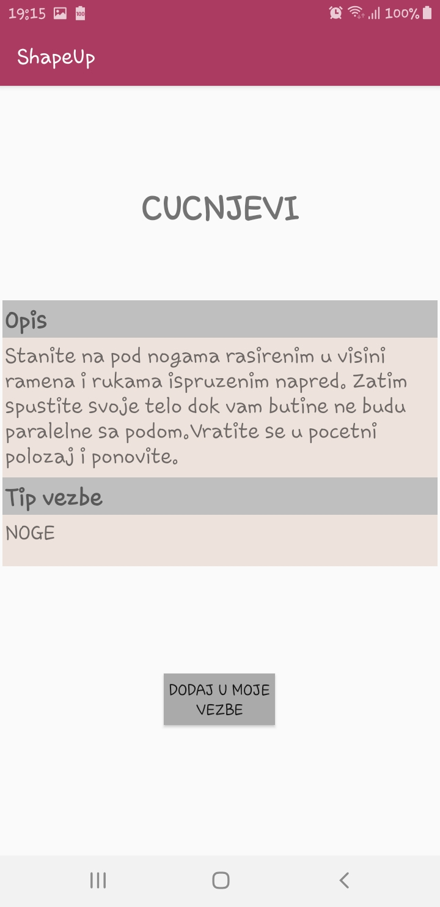

U activity-ju Vezbe, pritiskom na dugme Dodaj vezbu korisnik moze da dodaje vezbe u glavnu bazu podataka.

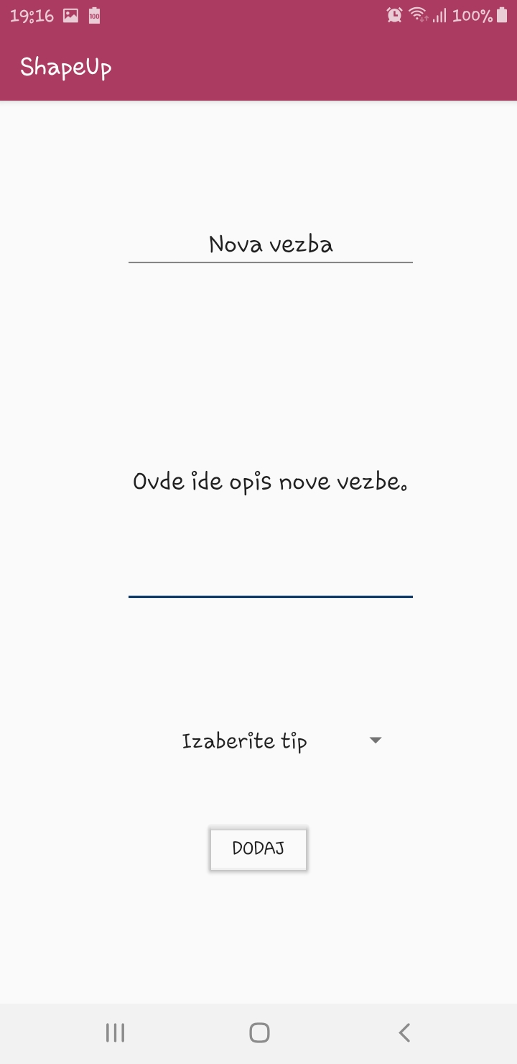

3.2.2.Activity Moje vežbe

Klikom na dugme Moje vežbe, korisniku će biti prikazane vežbe koje je on izabrao iz glavne baze vezbi. Ukoliko korisnik želi da ukloni neke od vežbi, korisnik to može da uradi pritiskom na taster Ukloni vežbu. Na drugoj slici prikazano je uklanjanje vežbi iz liste korisnikovih vežbi.

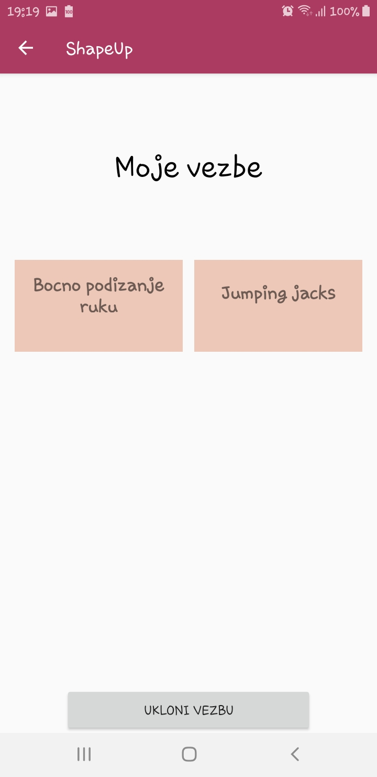

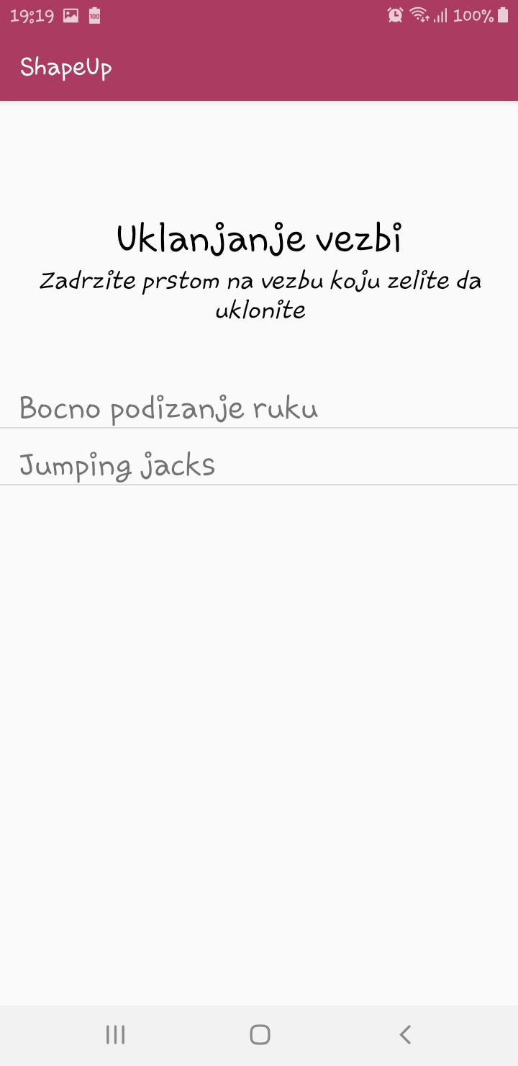

3.2.3.Activity Setovi
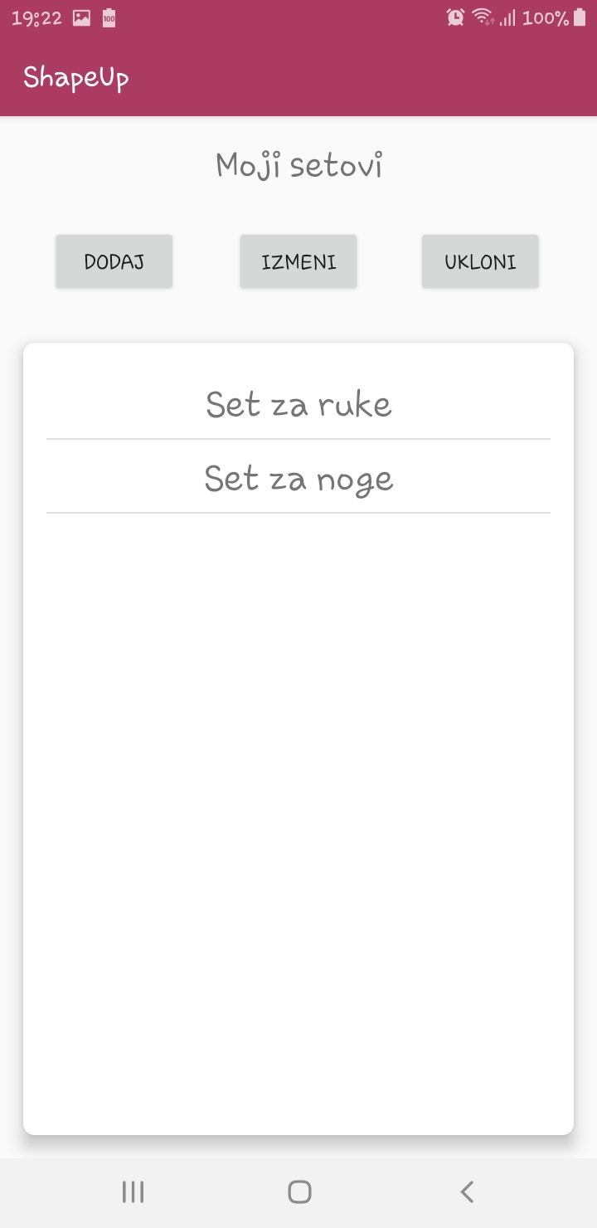

Korisnik u activity-ju može da sastavi svoje omiljene setove , tako što će izabrati vežbe i broj ponavljanja za svaku od njih u listi svih vežbi.
Korisnik može klikom na opciju da izmeni sadržaj seta , kao i naziv seta.

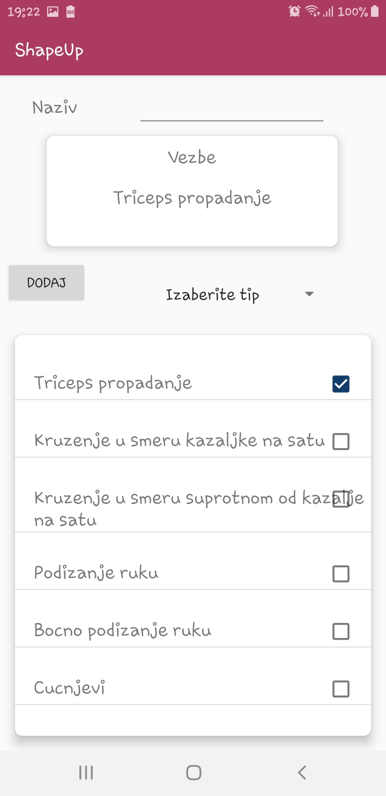

3.2.4. Activity omiljene vezbe i nepoželjne vežbe

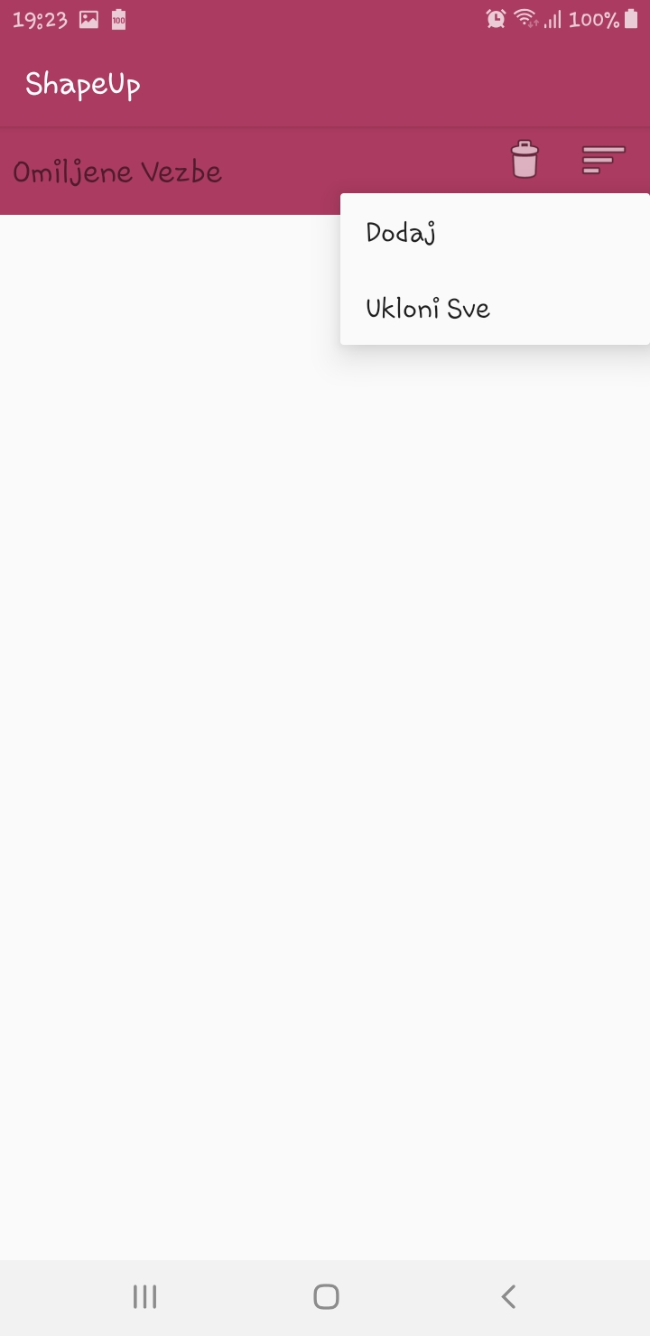

Korisnik može da u gornjem desnom uglu pristupi opcijama Dodaj i Ukloni sve, pomoću kojih može da menja omiljene i nepoželjene vežbe.

3.2.5. Activity Grupa
U activity-ju Grupa korisnik može da doda korisnike sa kojima želi da bude u istoj grupi. Upisivanjem korisničkog imena dodaje se novi korisnik u grupu.
U donjem polju su prikazani setovi koje su sastavili drugi korisnici grupe. Napuštanje grupe moguće je pritiskom na taster Napusti grupu.

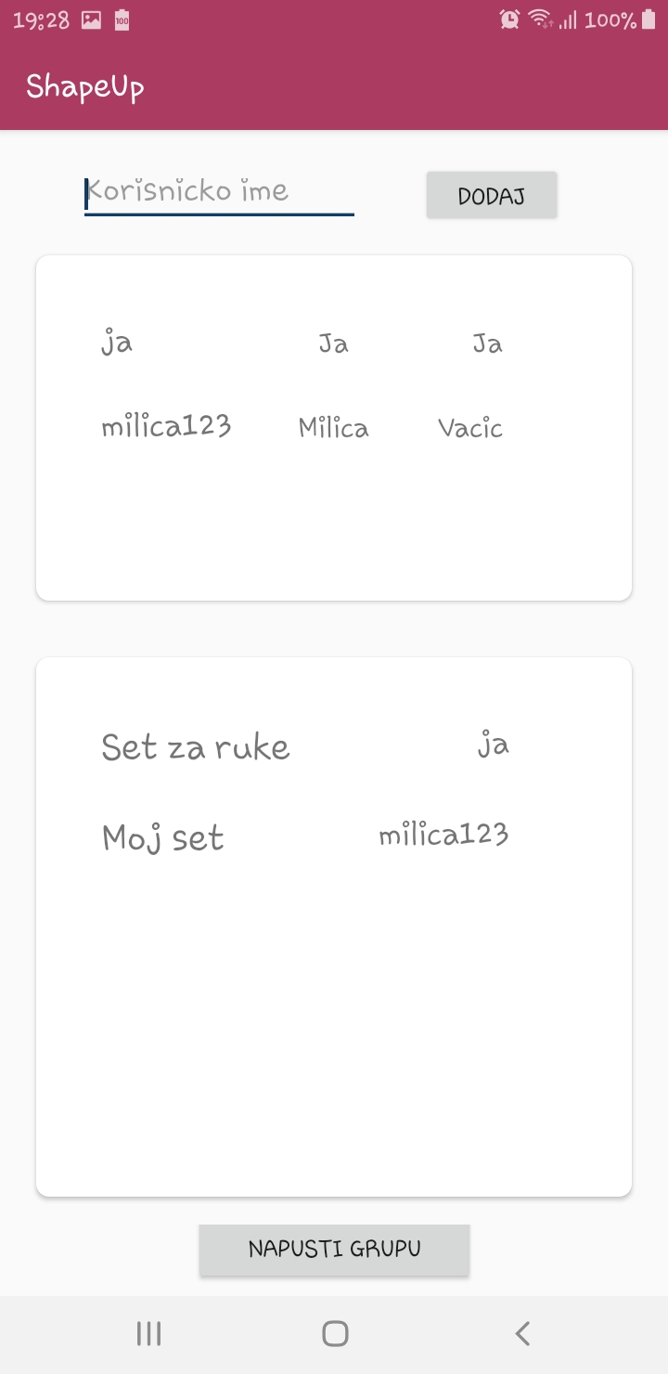

3.2.6. Prikaz ponuđenih setova
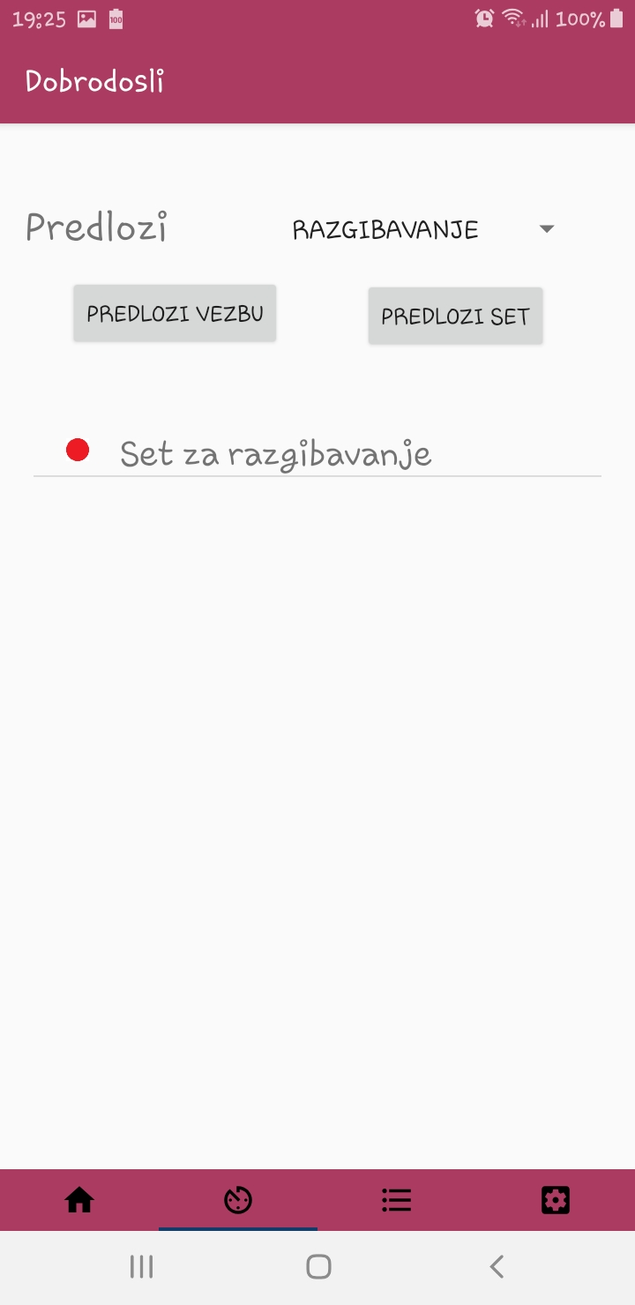

Ukoliko korisnik pritisne dugme Predlozi set, korisniku će se prikazati veći broj setova koji su pogodni za njegovo sledeće vežbanje. Korisnik selektuje jedan od ponuđenih setova i prikazuje mu se activity sa svim vezbama koje se nalaze u okviru tog seta, kao opisi tih vezbi.
Ukoliko predlozeni set sadrzi neku od omiljenih vezbi, pored njega ce se prikazati zeleni kruzic. U suprotnom, pored seta ce stajati crveni kruzic. Setovi koji sadrze nepozeljne vezbe nece se prikazivati.
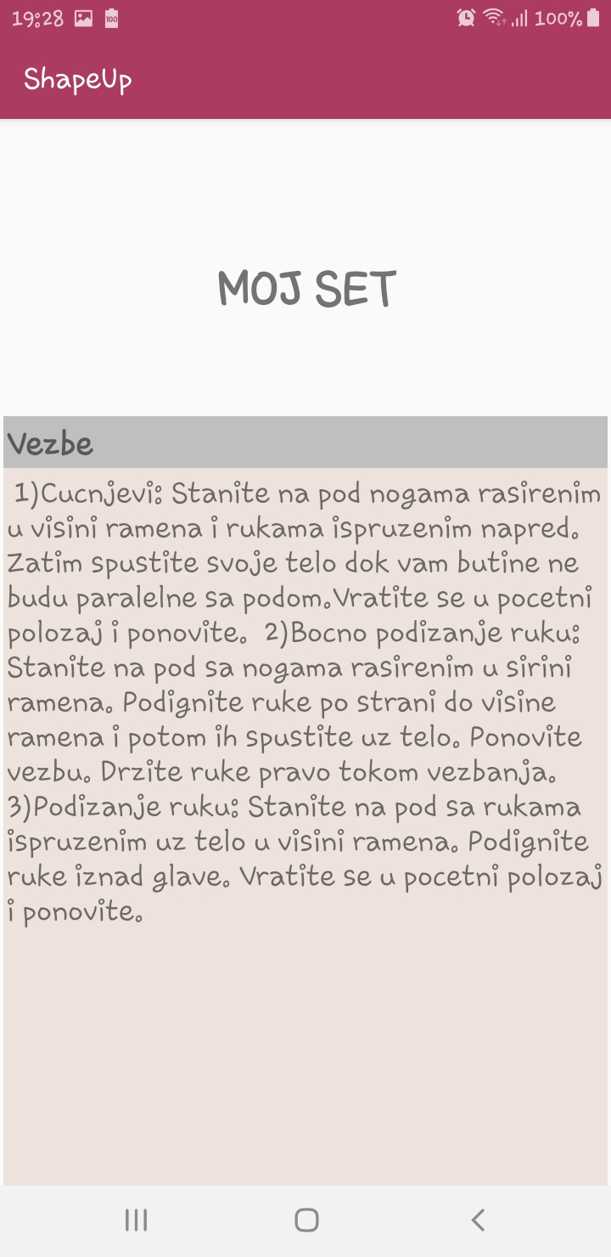

Ukoliko korisnik pritisne dugme Predlozi vezbu, prikazace mu se vezbe iz Mojih vezbi koje su namenjene izabranom delu tela. Kada duze zadrzi izabranu vezbu, pojavice se njen opis.

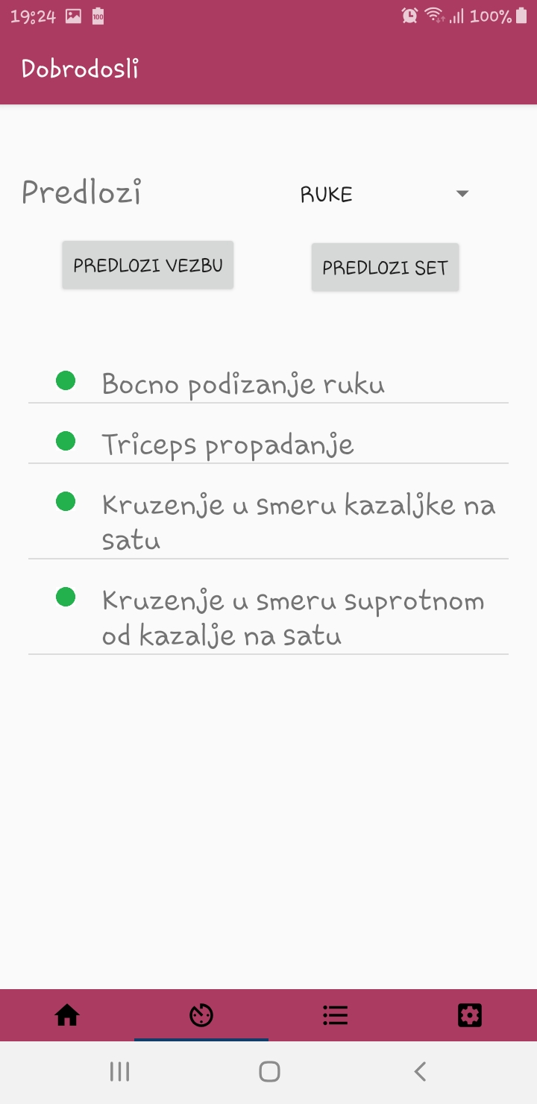

3.2.7. Kviz
Korisnik će u toku dana dobijati jedno ili više pitanja koja će sadržati korisne informacije u vezi zdravog načina života. Korisnik treba da izabere odgovor koji misli da je tačan. Tacni odgovori su zelene, a netacni crvene boje. Ispod kviza stoji jedna motivaciona poruka.

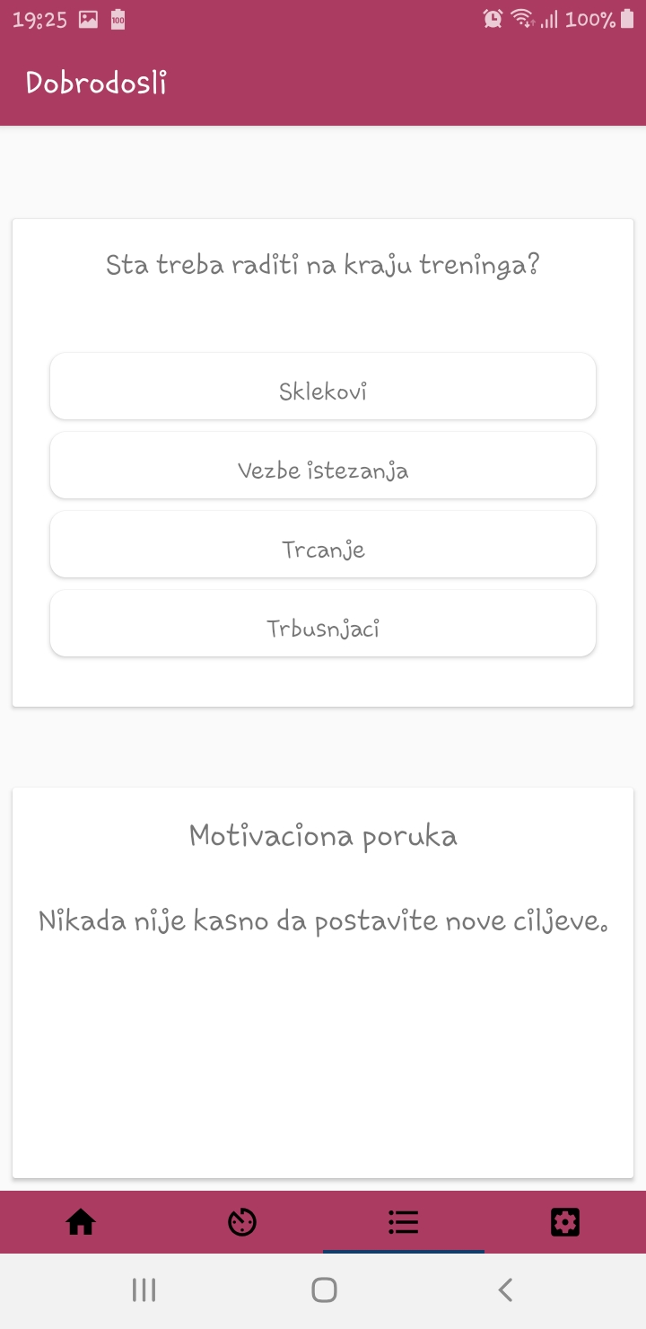

3.2.9. Podešavanja

Korisnik može u svakom trenutku da promeni početna podešavanja. Moguće je promeniti telesnu masu i visinu. Ovde se nalazi I dugme za odjavljivanje.

